

**"Элиталық тұқымдарды субсидиялау" мемлекеттік көрсетілетін қызмет регламентін бекіту туралы**

***Күшін жойған***

Солтүстік Қазақстан облысы әкімдігінің 2014 жылғы 8 қазандағы № 378 қаулысы. Солтүстік Қазақстан облысының Әділет департаментінде 2014 жылғы 7 қарашада N 2979 болып тіркелді. Күші жойылды – Солтүстік Қазақстан облысы әкімдігінің 2015 жылғы 20 тамыздағы N 309 қаулысымен

      Ескерту. Күші жойылды – Солтүстік Қазақстан облысы әкімдігінің 20.08.2015 N 309 қаулысымен (қол қойылған күнінен бастап қолданысқа енгізіледі).  
       "Мемлекеттік көрсетілетін қызметтер туралы" Қазақстан Республикасының 2013 жылғы 15 сәуірдегі Заңының 16-бабының 3-тармағына сәйкес Солтүстік Қазақстан облысының әкімдігі **ҚАУЛЫ ЕТЕДІ:**  
      1. Қоса беріліп отырған "Элиталық тұқымдарды субсидиялау" мемлекеттік көрсетілетін қызмет регламенті бекітілсін.  
      2. Осы қаулының орындалуын бақылау Солтүстік Қазақстан облысы әкімінің жетекшілік ететін орынбасарына жүктелсін.  
      3. Осы қаулы алғашқы ресми жарияланған күнінен кейін күнтізбелік он күн өткен соң қолданысқа енгізіледі.

|  |  |
| --- | --- |
| *Солтүстік Қазақстан*  *облысының әкімі* | *Е. Сұлтанов* |

|  |  |
| --- | --- |
|  | Солтүстік Қазақстан облысы әкімдігінің 2014 жылғы 8 қазандағы № 378 қаулысымен бекітілген |

**"Элиталық тұқымдарды субсидиялау" мемлекеттік көрсетілетін қызмет регламенті**  
**1. Жалпы ережелер**

      1. "Элиталық тұқымдарды субсидиялау" мемлекеттік көрсетілетін қызметін (бұдан әрі – мемлекеттік көрсетілетін қызмет) Солтүстік Қазақстан облысының жергілікті атқарушы органдары (бұдан әрі – көрсетілетін қызметті беруші) көрсетеді.  
      2. Мемлекеттік қызмет көрсету нысаны: қағаз түрінде.   
      3. Мемлекеттік қызмет көрсету нәтижесі – көрсетілетін қызметті алушылардың банктік шоттарына тиесілі бюджеттік субсидияларды одан әрі аудару үшін аумақтық қазынашылық бөлімшеге төлем шоттарының тізілімін ұсыну.

**2. Мемлекеттік қызмет көрсету үдерісінде көрсетілетін қызметті берушінің құрылымдық бөлімшелерінің (қызметкерлерінің) іс-қимыл тәртібін сипаттау**

      4. "Элиталық тұқымдарды субсидиялау" Қазақстан Республикасы Үкіметінің 2014 жылғы 31 шілдедегі № 843 қаулысымен бекітілген "Элиталық тұқымдарды субсидиялау" стандартының (бұдан әрі - Стандарт) қосымшасына сәйкес нысан бойынша өтініш және Стандарттың 9-тармағында көрсетілген тиісті құжаттарды (бұдан әрі – құжаттар топтамасы) ұсыну мемлекеттік қызмет көрсету жөніндегі рәсімді (іс-қимылды) бастауға негіз болып табылады:  
      5. Элиталық тұқым шаруашылықтарының (бұдан әрі –элиттұқымшарлар) шетелдерден нақты сатып алған жүгерінің, қант қызылшасының, рапстың, сояның, көкөніс және жемшөп дақылдарының бірегей тұқымдарына жұмсаған шығындарын ішінара өтеуге бюджеттік субсидиялар алу үшін:  
      1) көрсетілетін қызметті берушінің кеңсесі есепті айдан кейінгі айдың 5-і күніне дейінгі мерзімде, бірақ тиісті жылдың 10 қарашасынан кешіктірмей ұсынылған құжаттарды қабылдайды және көрсетілетін қызметті берушінің басшысына жолдайды – 15 минут. Нәтижесі – құжаттарды қабылдауды және тіркеуді жүзеге асырады;  
      2) көрсетілетін қызметті берушінің басшысы ұсынылған құжаттармен танысып, жауапты орындаушыны айқындайды – 60 минут. Нәтижесі – құжаттар жауапты орындаушыға жіберіледі;  
      3) көрсетілетін қызметті берушінің жауапты орындаушысы ұсынылған құжаттардың дұрыстығын тексереді, көрсетілетін қызметті алушы нақты сатып алған ауыл шаруашылығы өсімдіктері бірегей тұқымдарының көлемі бойынша тізілімді бекітеді, облыс бойынша нақты сатып алынған ауыл шаруашылығы өсімдіктері бірегей тұқымдарының көлемі бойынша жиынтық тізілім жасайды және белгіленген бюджеттік субсидиялар нормативтерінің негізінде көрсетілетін қызметті алушыларға төленуі тиіс қаражаттың көлемін айқындайды, жүгері, қант қызылшасы, рапс, соя, көкөніс және жемшөп дақылдарының шет елдерден нақты сатып алынған бірегей тұқымдары үшін көрсетілетін қызметті алушыларға бюджеттік субсидиялар төлеуге арналған ведомость жасайды, аумақтық қазынашылық бөлімшеге 2 данада төлем шоттарын қоса отырып төлем шоттарының тізілімін береді – 16 жұмыс күні ішінде. Нәтижесі - аумақтық қазынашылық бөлімшеге төлем шоттарын қоса отырып төлем шоттарының тізілімі беріледі.  
      6. Көрсетілетін қызметті алушы оригинаторлар жеміс-жидек дақылдары мен жүзімнің көп жылдық аналық екпелерін отырғызу және жеміс-жидек дақылдары мен жүзімнің отырғызылған көп жылдық аналық екпелерінің аяқталмаған өндірісіне қызмет көрсету бойынша келтірілген шығындардың нәтижелері бойынша бюджеттік субсидияларды алу үшін:  
      1) көрсетілетін қызметті берушінің кеңсесі есепті айдан кейінгі айдың 5-і күніне дейінгі мерзімде, бірақ тиісті жылдың 30 қарашасынан кешіктірмей ұсынылған құжаттарды қабылдайды – 15 минут. Нәтижесі – ұсынылған құжаттар көрсетілетін қызметті берушінің басшысына жіберіледі;  
      2) көрсетілетін қызметті берушінің басшысы ұсынылған құжаттармен танысып, жауапты орындаушыны айқындайды – 60 минут. Нәтижесі – құжаттар жауапты орындаушыға жіберіледі;  
      3) көрсетілетін қызметті берушінің жауапты орындаушысы ұсынылған құжаттардың дұрыстығын тексереді, ведомость жасайды – 15 жұмыс күні ішінде. Нәтижесі - аумақтық қазынашылық бөлімшеге төлем шоттарын қоса отырып төлем шоттарының тізілімі беріледі.  
      7. Нарықтық құн бойынша сатып алынған ауыл шаруашылығы өсімдіктерінің элиталық дақылдарына бюджеттік субсидиялар алу үшін тұқым өсіру шаруашылықтары (бұдан әрі - тұқымшарлар) және тұқымды тұтынушылар:  
      1) көрсетілетін қызметті берушінің кеңсесі жаздық дақылдар бойынша – тиісті жылдың 20 маусымына дейінгі, күздік дақылдар бойынша – тиісті жылдың 10 қарашасына дейінгі мерзімде ұсынылған құжаттарды қабылдайды – 15 минут. Нәтижесі – элиталық тұқымның әрбір түрі бойынша әрбір тұқымшар мен тұқымды тұтынушыға арналған субсидиялар сомасын айқындау бойынша ұсынылған құжаттар көрсетілетін қызметті берушінің басшысына жіберіледі;  
      2) көрсетілетін қызметті берушінің басшысы ұсынылған құжаттармен танысып, жауапты орындаушыны айқындайды – 60 минут. Нәтижесі – құжаттар жауапты орындаушыға жіберіледі;  
      3) көрсетілетін қызметті берушінің жауапты орындаушысы ұсынылған құжаттардың дұрыстығын тексереді – 2 жұмыс күні. Нәтижесі - ұсынылған құжаттар ведомствоаралық комиссияға (бұдан әрі - ВАК) жіберіледі;  
      4) ВАК ұсынылған құжаттарды тексереді, әрбір тұқымшар мен тұқымды тұтынушыға элиталық тұқымның әрбір түрі бойынша алдын ала квоталарды қалыптастырады - құжаттарды қабылдау мерзімі аяқталғаннан кейін 3 жұмыс күні ішінде. Нәтижесі – алдын ала квоталар әкімге бекітуге жіберіледі;  
      5) әкім әрбір тұқымшар және тұқым тұтынушыға элиталық тұқымның әрбір түрі бойынша алдын ала квоталарды бекітеді – құжаттарды алғаннан кейін 2 жұмыс күні ішінде. Нәтижесі – алдын ала квоталар бекітіледі;  
      6) басқарма ұсынылған құжаттарды тексереді, әрбір тұқымшар мен тұқымды тұтынушыға элиталық тұқымның әрбір түрі бойынша квоталарды және облыс бойынша элиталық тұқымдардың нақты сатып алынған көлемдері бойынша жиынтық актіні бекітеді, бюджеттік субсидиялар төлеуге арналған жиынтық ведомость жасайды – 9 жұмыс күні ішінде. Нәтижесі - аумақтық қазынашылық бөлімшеге төлем шоттарын қоса отырып төлем шоттарының тізілімі беріледі.  
      8. Жүгерінің, күнбағыстың, күріштің, қант қызылшасының, мақтаның және көшеттердің өткізілген элиталық тұқымдарына бюджеттік субсидиялар алу үшін:  
      1) көрсетілетін қызметті берушінің кеңсесі жаздық дақылдар бойынша – тиісті жылдың 20 маусымына дейінгі мерзімде, күздік дақылдар бойынша – тиісті жылдың 10 қарашасына дейінгі мерзімде ұсынылған құжаттарды қабылдайды – 15 минут. Нәтижесі – жаздық дақылдар бойынша ұсынылған құжаттар көрсетілетін қызметті берушінің басшысына жіберіледі;  
      2) көрсетілетін қызметті берушінің басшысы ұсынылған құжаттармен танысып, жауапты орындаушыны айқындайды – 60 минут. Нәтижесі – құжаттар жауапты орындаушыға жіберіледі;  
      3) көрсетілетін қызметті берушінің жауапты орындаушысы ұсынылған құжаттардың дұрыстығын тексереді – 2 жұмыс күні. Нәтижесі - ұсынылған құжаттар ВАК-қа жіберіледі;  
      4) ВАК ұсынылған бастапқы төлем құжаттарының көшірмелерін түпнұсқаларымен салыстырады және өзінің мөрімен куәландырады, бастапқы төлем құжаттарының куәландырылған көшірмелерін, элиталық тұқымдар мен көшеттердің нақты сатылған көлемі жөніндегі жиынтық тізілімнің бір данасын және сатып алу-сату шартының бір данасын жауапты орындаушыға сақтауға тапсырады – құжаттарды қабылдау мерзімі аяқталғаннан кейін 3 жұмыс күні ішінде. Нәтижесі – басқармаға тиісті құжаттар жіберіледі;  
      5) басқарма ұсынылған құжаттарды тексереді, облыс бойынша элиталық тұқымдар мен көшеттердің нақты сатылған көлемі жөнінде жиынтық акт жасайды және бекітеді, тиесілі бюджет қаражатының көлемін айқындайды, бюджеттік субсидиялар төлеуге арналған жиынтық ведомость жасайды – 10 жұмыс күні ішінде. Нәтижесі - аумақтық қазынашылық бөлімшеге төлем шоттарын қоса отырып төлем шоттарының тізілімі беріледі.

**3. Мемлекеттік қызмет көрсету үдерісінде көрсетілетін қызметті берушінің құрылымдық бөлімшелерінің (қызметкерлерінің) өзара іс-қимыл тәртібін сипаттау**

      9. Мемлекеттік қызмет көрсету үдерісіне қатысатын көрсетілетін қызметті берушінің құрылымдық бөлімшелерінің (қызметкерлерінің) тізбесі:  
      1) кеңсе;  
      2) көрсетілетін қызметті берушінің басшысы;  
      3) көрсетілетін қызметті берушінің жауапты орындаушысы;  
      4) әкім;  
      5) ВАК;  
      6) басқарма.  
      10. Элиттұқымшарлардың шетелдерден нақты сатып алған жүгерінің, қант қызылшасының, рапстың, сояның, көкөніс және жемшөп дақылдарының бірегей тұқымдарына жұмсаған шығындарын ішінара өтеуге бюджеттік субсидиялар алу үшін:  
      1) көрсетілетін қызметті берушінің кеңсесі есепті айдан кейінгі айдың 5-і күніне дейінгі мерзімде, бірақ тиісті жылдың 10 қарашасынан кешіктірмей ұсынылған құжаттарды қабылдайды және ұсынылған құжаттарды көрсетілетін қызметті берушінің басшысына жібереді – 15 минут;  
      2) көрсетілетін қызметті берушінің басшысы ұсынылған құжаттармен танысып, жауапты орындаушыны айқындайды, құжаттарды жауапты орындаушыға жібереді – 60 минут;  
      3) көрсетілетін қызметті берушінің жауапты орындаушысы ұсынылған құжаттардың дұрыстығын тексереді, көрсетілетін қызметті алушы нақты сатып алған ауыл шаруашылығы өсімдіктері бірегей тұқымдарының көлемі бойынша тізілімді бекітеді, облыс бойынша нақты сатып алынған ауыл шаруашылығы өсімдіктері бірегей тұқымдарының көлемі бойынша жиынтық тізілім жасайды және белгіленген бюджеттік субсидиялар нормативтерінің негізінде көрсетілетін қызметті алушыларға төленуі тиіс қаражаттың көлемін айқындайды, жүгері, қант қызылшасы, рапс, соя, көкөніс және жемшөп дақылдарының шет елдерден нақты сатып алынған бірегей тұқымдары үшін көрсетілетін қызметті алушыларға бюджеттік субсидиялар төлеуге арналған ведомость жасайды, аумақтық қазынашылық бөлімшеге 2 данада төлем шоттарын қоса отырып төлем шоттарының тізілімін береді – 16 жұмыс күні ішінде.  
      11. Көрсетілетін қызметті алушы оригинаторлар жеміс-жидек дақылдары мен жүзімнің көп жылдық аналық екпелерін отырғызу және жеміс-жидек дақылдары мен жүзімнің отырғызылған көп жылдық аналық екпелерінің аяқталмаған өндірісіне қызмет көрсету бойынша келтірілген шығындардың нәтижелері бойынша бюджеттік субсидияларды алу үшін:  
      1) көрсетілетін қызметті берушінің кеңсесі есепті айдан кейінгі айдың 5-і күніне дейінгі мерзімде, бірақ тиісті жылдың 30 қарашасынан кешіктірмей ұсынылған құжаттарды қабылдайды және ұсынылған құжаттарды көрсетілетін қызметті берушінің басшысына жолдайды – 15 минут;  
      2) көрсетілетін қызметті берушінің басшысы ұсынылған құжаттармен танысып, жауапты орындаушыны айқындайды және құжаттарды жауапты орындаушыға жібереді – 60 минут;  
      3) көрсетілетін қызметті берушінің жауапты орындаушысы ұсынылған құжаттардың дұрыстығын тексереді, ведомость жасайды, аумақтық қазынашылық бөлімшеге шоттарды қоса отырып төлем шоттарының тізілімін береді – 15 жұмыс күні ішінде.  
      12. Нарықтық құн бойынша сатып алынған ауыл шаруашылығы өсімдіктерінің элиталық дақылдарына бюджеттік субсидиялар алу үшін тұқымшарлар мен тұқымды тұтынушылар:  
      1) көрсетілетін қызметті берушінің кеңсесі жаздық дақылдар бойынша – тиісті жылдың 20 маусымына дейінгі, күздік дақылдар бойынша – тиісті жылдың 10 қарашасына дейінгі мерзімде ұсынылған құжаттарды қабылдайды, жаздық дақылдар бойынша ұсынылған құжаттарды көрсетілетін қызметті берушінің басшысына, ал күздік дақылдар бойынша құжаттарды ВАК-қа жолдайды – 15 минут;  
      2) көрсетілетін қызметті берушінің басшысы ұсынылған құжаттармен танысып, жауапты орындаушыны айқындайды және құжаттарды жауапты орындаушыға жібереді– 60 минут;  
      3) көрсетілетін қызметті берушінің жауапты орындаушысы ұсынылған құжаттардың дұрыстығын тексеріп, ВАК-қа жолдайды – 2 жұмыс күні;  
      4) ВАК ұсынылған құжаттарды тексереді, әрбір тұқымшарға және тұқым тұтынушыға элиталық тұқымның әрбір түрі бойынша алдын ала квоталарды қалыптастырады, оларды әкімге бекітуге жібереді - құжаттарды қабылдау мерзімі аяқталғаннан кейін 3 жұмыс күні ішінде;  
      5) әкім әрбір тұқымшарға және тұқым тұтынушыға элиталық тұқымның әрбір түрі бойынша алдын ала квоталарды бекітеді – құжаттарды алғаннан кейін 2 жұмыс күні ішінде;  
      6) басқарма ұсынылған құжаттарды тексереді, әрбір тұқымшарға және тұқым тұтынушыға элиталық тұқымның әрбір түрі бойынша квоталарды және облыс бойынша элиталық тұқымдардың нақты сатып алынған көлемдері бойынша жиынтық актіні бекітеді, бюджеттік субсидиялар төлеуге арналған жиынтық ведомость жасайды, аумақтық қазынашылық бөлімшеге төлем шоттарын қоса отырып төлем шоттарының тізілімін береді – 9 жұмыс күні ішінде.   
      13. Жүгерінің, күнбағыстың, күріштің, қант қызылшасының, мақтаның және көшеттердің өткізілген элиталық тұқымдарына бюджеттік субсидиялар алу үшін:  
      1) көрсетілетін қызметті берушінің кеңсесі жаздық дақылдар бойынша – тиісті жылдың 20 маусымына дейінгі мерзімде, күздік дақылдар бойынша – тиісті жылдың 10 қарашасына дейінгі мерзімде ұсынылған құжаттарды қабылдайды және жаздық дақылдар бойынша ұсынылған құжаттарды көрсетілетін қызметті берушінің басшысына жібереді – 15 минут;  
      2) көрсетілетін қызметті берушінің басшысы ұсынылған құжаттармен танысып, жауапты орындаушыны айқындайды және құжаттарды жауапты орындаушыға жібереді – 60 минут;  
      3) көрсетілетін қызметті берушінің жауапты орындаушысы ұсынылған құжаттардың дұрыстығын тексеріп, ВАК-қа жолдайды – 2 жұмыс күні;  
      4) ВАК ұсынылған бастапқы төлем құжаттарының көшірмелерін түпнұсқаларымен салыстырады және өзінің мөрімен куәландырады, бастапқы төлем құжаттарының куәландырылған көшірмелерін, элиталық тұқымдар мен көшеттердің нақты сатылған көлемі жөніндегі жиынтық тізілімнің бір данасын және сатып алу-сату шартының бір данасын жауапты орындаушыға сақтауға тапсырады – құжаттарды қабылдау мерзімі аяқталғаннан кейін 3 жұмыс күні ішінде;  
      5) басқарма ұсынылған құжаттарды тексереді, облыс бойынша элиталық тұқымдар мен көшеттердің нақты сатылған көлемі жөнінде жиынтық акт жасайды және бекітеді, тиесілі бюджет қаражатының көлемін айқындайды, бюджеттік субсидиялар төлеуге арналған жиынтық ведомость жасайды, аумақтық қазынашылық бөлімшеге төлем шоттарын қоса отырып төлем шоттарының тізілімін береді – 10 жұмыс күні ішінде.   
      14. Мемлекеттік қызмет көрсету үдерісіндегі рәсімдер (іс-қимылдар) реттілігінің, көрсетілетін қызметті беруші құрылымдық бөлімшелерінің (қызметкерлерінің) өзара іс-қимылының толық сипаттамасы осы регламенттің 1, 2, 3, 4-қосымшаларына сәйкес мемлекеттік қызмет көрсету бизнес-процестерінің анықтамалығында көрсетілген.

**4. Мемлекеттік қызмет көрсету үдерісінде халыққа қызмет көрсету орталығымен және (немесе) өзге де көрсетілетін қызметті берушілермен өзара іс-қимыл тәртібін, сондай-ақ ақпараттық жүйелерді пайдалану тәртібін сипаттау**

      15. Мемлекеттік қызмет көрсету үдерісінде халыққа қызмет көрсету орталықтары және (немесе) ақпараттық жүйелерді пайдалану көзделмеген.

|  |  |
| --- | --- |
|  | "Элиталық тұқымдарды субсидиялау" мемлекеттік көрсетілетін қызмет регламентіне 1-қосымша |

**Элиттұқымшарлардың шетелдерден нақты сатып алған жүгерінің, қант қызылшасының, рапстың, сояның, көкөніс және жемшөп дақылдарының бірегей тұқымдарына жұмсаған шығындарын ішінара өтеуге бюджеттік субсидиялар алу үшін**  
**"Элиталық тұқымдарды субсидиялау" мемлекеттік қызмет көрсету бизнес-процестерінің анықтамалығы.**

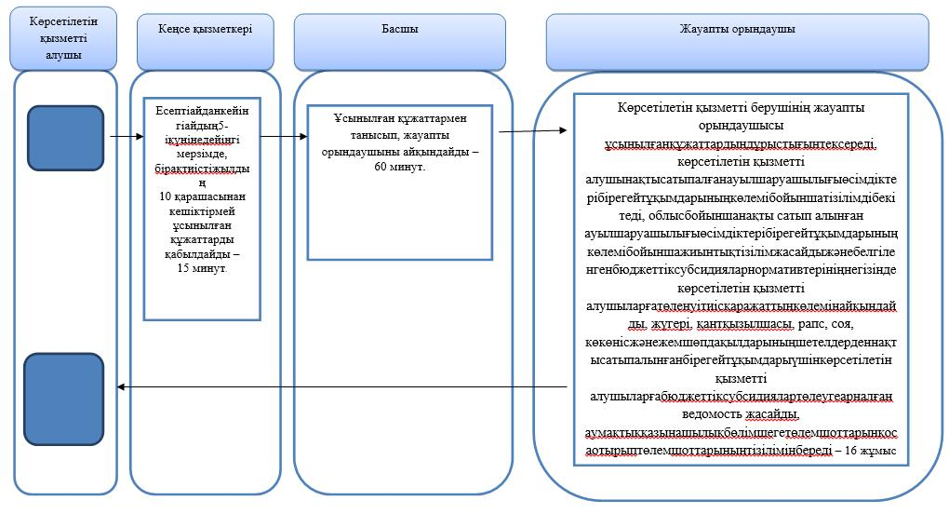

|  |  |
| --- | --- |
|  | "Элиталық тұқымдарды субсидиялау" мемлекеттік көрсетілетін қызмет регламентіне 2-қосымша |

**Жеміс-жидек дақылдары мен жүзімнің көп жылдық аналық екпелерін отырғызу және жеміс-жидек дақылдары мен жүзімнің отырғызылған көп жылдық аналық екпелерінің аяқталмаған өндірісіне қызмет көрсету бойынша шеккен шығындардың нәтижелері бойынша бюджеттік субсидияларды алу үшін**  
**"Элиталық тұқымдарды субсидиялау" мемлекеттік қызмет көрсету бизнес-процестерінің анықтамалығы.**

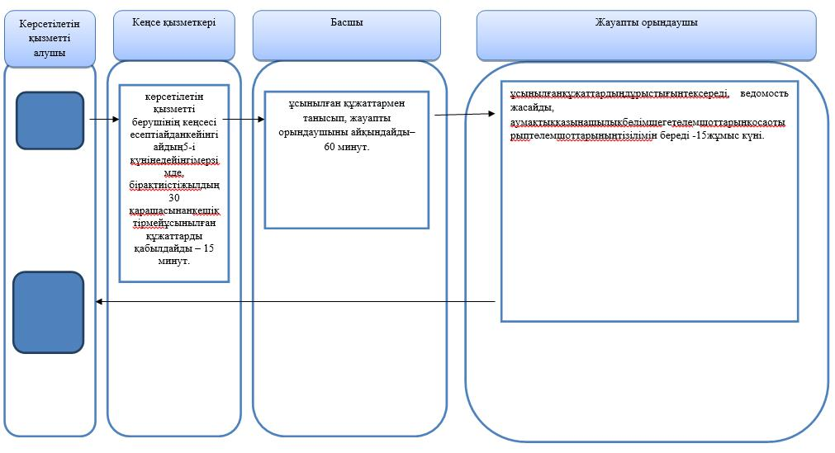

|  |  |
| --- | --- |
|  | "Элиталық тұқымдарды субсидиялау" мемлекеттік көрсетілетін қызмет регламентіне 3-қосымша |

**Нарықтық құн бойынша сатып алынған ауыл шаруашылығы өсімдіктерінің элиталық дақылдарына бюджеттік субсидиялар алу үшін**  
**"Элиталық тұқымдарды субсидиялау" мемлекеттік қызмет көрсету бизнес-процестерінің анықтамалығы.**

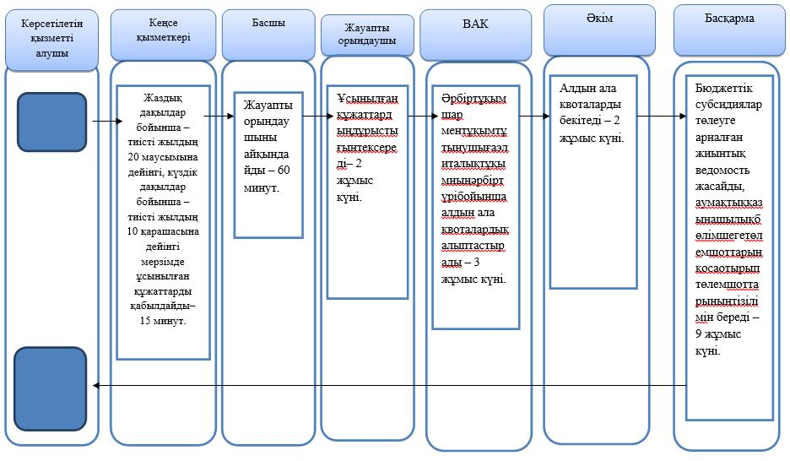

|  |  |
| --- | --- |
|  | Элиталық тұқымдарды субсидиялау" мемлекеттік көрсетілетін қызмет регламентіне 4-қосымша |

**Жүгерінің, күнбағыстың, күріштің, қант қызылшасының, мақтаның және көшеттердің өткізілген элиталық тұқымдарына бюджеттік субсидиялар алу үшін"Элиталық тұқымдарды субсидиялау" мемлекеттік қызмет көрсету бизнес-процестерінің анықтамалығы.**

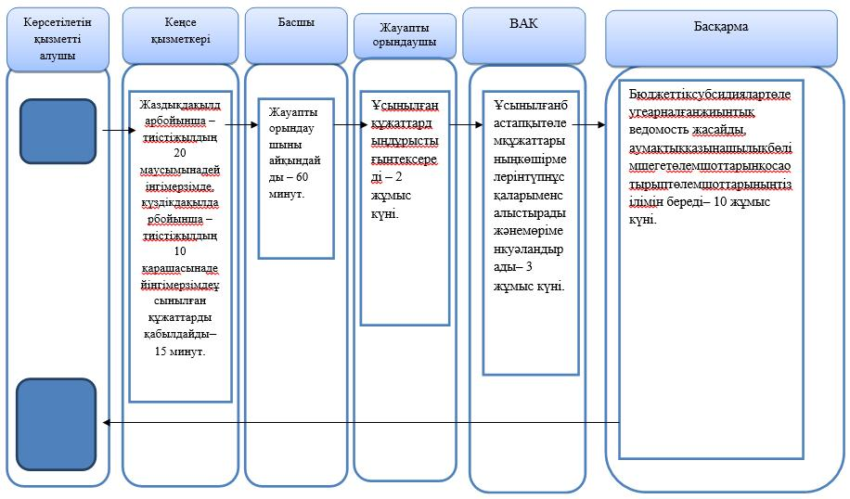

      Шартты белгілер

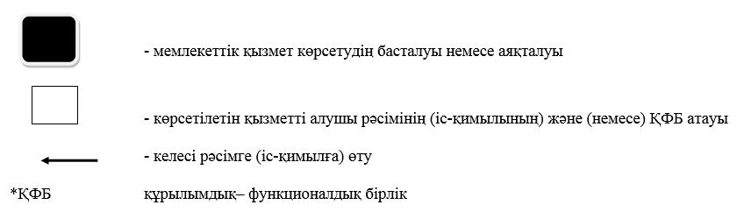

      

© 2012. Қазақстан Республикасы Әділет министрлігінің «Қазақстан Республикасының Заңнама және құқықтық ақпарат институты» ШЖҚ РМК